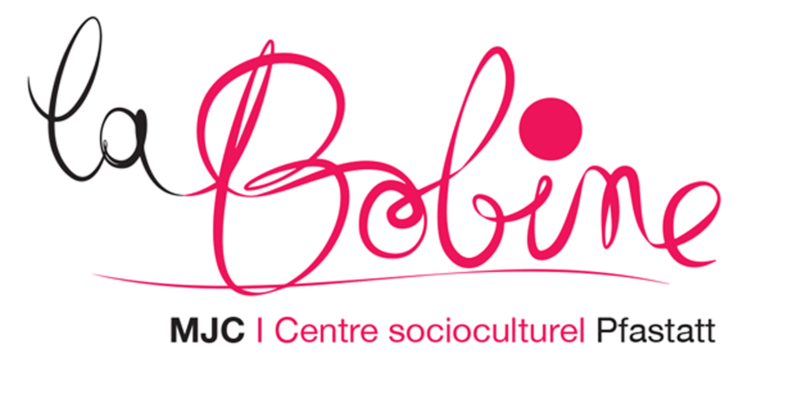

FICHE DE POSTE : COORDINATEUR DU POLE JEUNESSE

 Professionnel de l’animation

 Temps plein - 35h/semaine -
 Employeur : LA BOBINE MJC/CSC de Pfastatt

Missions : Sous la responsabilité de la Directrice de l’association, le (la) coordinateur (trice)développe et met en œuvre des projets d’animation en direction des 11 - 17 ans telles que définies dans le projet social. Il (elle) coordonne et anime l’ensemble des actions liées à ce secteur. Il développe des actions transversales avec les autres pôles.

Activités et responsabilités :
• Concevoir, mettre en œuvre et évaluer les actions en direction de la jeunesse
• Animer et coordonner l’équipe d’animateurs de son secteur
• Développer le partenariat
• Réaliser les tâches administratives en relation avec la CAF
• Tenir à jour les statistiques des présences
• Assurer la gestion financière, matérielle et administrative de son secteur
• Participer et contribuer à l’animation globale de la structure.

Savoir-faire et Savoir être :
• Connaissance des problématiques liées à la jeunesse
• Rigueur, logique et sens pratique
• Partager les valeurs de solidarité, d’entraide et les faire partager
• Connaissance de la réglementation spécifique aux ACM
• Concevoir les projets et organiser des actions dans le dispositif FPT
• Connaissance des acteurs institutionnels
• Autonomie et capacité d’adaptation
• Capacité d’animation d’ateliers et de gestion de groupes
• Gestion budgétaire et administrative
• Animations de rue

Niveau requis :
• Titulaire d’un diplôme de niveau BPJEPS ou DEJEPS souhaité ou équivalent
• Expérience dans le domaine (3 ans minimum)
• Bonnes connaissances en informatique
• Bonne capacité rédactionnelle
Conditions :
• CDI 35h en modulation du temps de travail, avec des activités prévues lors des vacances scolaires, en soirée et le Week-end
• Titulaire du permis B avec véhicule
• Rémunération suivant la convention collective l’ECLAT

Poste à pourvoir immédiatement Merci d’envoyer votre candidature à :
direction@la-bobine.org

